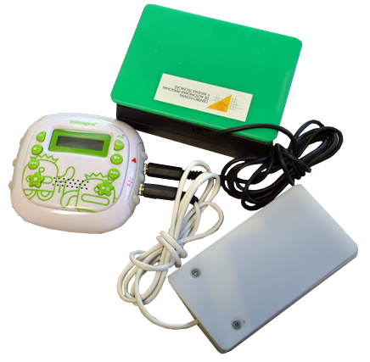

Adaptar un MP3 a pulsadores y como comunicador.
Muy importante: todo el proceso de adaptación está recogido en un vídeo en la siguiente dirección:
http://www.youtube.com/watch?v=GSg_jkIECNM

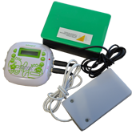
Adaptar un MP3 a pulsadores y como comunicador.
Breve descripción | Es una adaptación sencilla que facilita al usuario a través de pulsadores el manejo de un mp3, pudiendo éste poner en funcionamiento el mp3, escuchar las canciones y el avance de las mismas con sólo dos pulsadores.  Este mismo aparato dispone de un grabador de mensajes que nos puede servir como comunicador y también con dos pulsadores podremos grabar los mansajes y escucharlos.  Además dispone de un altavoz no siendo necesario tener puestos los auriculares.
Materiales y herramientas | Los materiales necesarios son:  - My Special MP3 de IMAGINARIUM.  - Cable de telefonillo.  - Una caja de montajes electrónicos de 80x40x25mm (medida aproximada).  - Cuatro jack hembra de 3,5mm.  - Cinta de doble cara o pegamento.  Las herramientas necesarias son:  - Soldador Eléctrico.  - Destornillador de estrella.  - Estaño.  - Pequeño taladro y brocas.  - Tijeras.  - Alicate.
Proceso de elaboración | Esta Adaptación se puede realizar siguiendo los pasos que se detallan en el video adjunto.  http://www.youtube.com/watch?v=GSg_jkIECNM
Autores y datos de contacto | Nombre: Roberto Gaitán Cazorla  J. Julián Carabaña Izquierdo.  Dirección: CEAPAT IMSERSO  Los Extremeños 1  Código Postal : 28018  Ciudad: Madrid  País: España  Teléfono: 91 7033100  Correo electrónico: talleres.ceapat@imserso.es

Galería de imágenes

Vista general del MP3 acabado con los pulsadores conectados.

